АДМИНИСТРАЦИЯ КАСКАТСКОГО СЕЛЬСКОГО ПОСЕЛЕНИЯ

ИСИЛЬКУЛЬСКОГО МУНИЦИПАЛЬНОГО РАЙОНА ОМСКОЙ ОБЛАСТИ

ПОСТАНОВЛЕНИЕ

от 03.10.2024 г. № 32

а.Каскат

О внесении изменений в постановление Каскатского сельского поселения Исилькульского муниципального района Омской области от 27.09.2018 №69 «Об утверждении нормативных затрат на обеспечение функций Администрации Каскатского сельского поселения Исилькульского муниципального района Омской области»

На основании части 4 статьи 19 Федерального закона от 05.04.2013 № 44-ФЗ «О контрактной системе в сфере закупок товаров, работ, услуг для обеспечения государственных и муниципальных нужд», руководствуясь Уставом Каскатского сельского поселения, Администрация Каскатского сельского поселения Исилькульского муниципального района Омской области **ПОСТАНОВЛЯЕТ:**

1.Внести в постановление Каскатского сельского поселения от 27.09.2018 №69 «Об утверждении нормативных затрат на обеспечение функций Администрации Каскатского сельского поселения Исилькульского муниципального района Омской области»

следующие изменения:

1. Приложение № 1 «Нормативные затраты на обеспечение функций Администрации Каскатского сельского поселения Исилькульского муниципального района Омской области» изложить в следующей редакции согласно приложению № 1 к настоящему постановлению.

2. Разместить настоящее постановление в единой информационной системе в сфере закупок ([www.zakupki.gov.ru](http://www.zakupki.gov.ru)). и на официальном сайте Каскатского сельского поселения.

3. Контроль за исполнением настоящего постановления оставляю за собой.

Глава Каскатского сельского поселения Х.Х.Гинаятулин

Приложение №1

к Постановлению Администрации

Каскатского сельского поселения

**Нормативные затраты на обеспечение функций Администрации Каскатского сельского поселения**

**Исилькульского муниципального района Омской области**

I. Затраты на информационно-коммуникационные технологии

Затраты на услуги связи

Затраты на абонентскую плату

|  |  |  |  |  |
| --- | --- | --- | --- | --- |
| Должность | Количество абонентских номеров пользовательского (оконечного) оборудования, подключенного к сети местной телефонной связи, используемых для передачи голосовой информации | Ежемесячная абонентская плата в расчете на 1 абонентский номер для передачи голосовой информации  (не более, руб.) | Количество месяцев предоставления услуги | Затраты,  руб. |
| Все сотрудники | 1 | 470,00 | 12 | 5640,00 |
| Итого |  |  |  | 5640,00 |

Затраты на повременную оплату местных, междугородних и международных телефонных соединений:

**Междугородние телефонные соединения**

|  |  |  |  |  |
| --- | --- | --- | --- | --- |
| Должность | Количество абонентских номеров для передачи голосовой информации, используемых для междугородних телефонных соединений | Продолжительность междугородних телефонных соединений в месяц в расчете на 1 абонентский телефонный номер для передачи голосовой информации | Цена минуты разговора при междугородних телефонных соединениях  (не более, руб.) | Затраты,  руб. |
| Все сотрудники | 1 | по необходимости | в соответствии с тарифами | 9200,00 |
| Итого |  |  |  | 9200,00 |

Затраты на сеть «Интернет» и услуги интернет-провайдеров

|  |  |  |  |  |
| --- | --- | --- | --- | --- |
| Должность | Количество каналов передачи | Месячная цена аренды канала передачи данных сети «Интернет»  (не более, руб.) | Количество месяцев аренды канала | Затраты,  руб. |
| Все сотрудники | 1 | 900,00 | 12 | 10800,00 |
| Итого |  |  |  | 10800,00 |

Затраты на сотовую связь

|  |  |  |  |  |
| --- | --- | --- | --- | --- |
| Должность | Количество каналов передачи | Месячная абонентская плата  (не более, руб.) | Количество месяцев предоставления услуги | Затраты,  руб. |
| Глава сельского поселения | 1 | 750,00 | 12 | 9000,00 |
| Итого |  |  |  | 9000,00 |

Затраты на содержание имущества

Затраты на техническое обслуживание и регламентно-профилактический ремонт принтеров, многофункциональных устройств и копировальных аппаратов (оргтехники)

|  |  |  |
| --- | --- | --- |
| Количество принтеров, многофункциональных устройств и копировальных аппаратов (оргтехники) | Цена технического обслуживания и регламентно-профилактического ремонта принтеров, многофункциональных устройств и копировальных аппаратов (оргтехники) в год  (не более, руб.) | Затраты,  руб. |
| 1 | 2500,00 | 2500,00 |
| Итого |  | 2500,00 |

Затраты на оплату услуг по сопровождению программного обеспечения и приобретению простых (неисключительных) лицензий на использование программного обеспечения

|  |  |  |  |
| --- | --- | --- | --- |
| Наименование баз данных (реестров информации) | Количество услуг по сопровождению баз данных (реестров информации) | Цена сопровождения баз данных (реестров информации)  (не более, руб.) | Затраты,  руб. |
| Сопровождение программного комплекса АС «Администрация муниципального образования» | 1 | 28000,00 | 28000,00 |
| Приобретение неисключительных прав на программный продукт «СБИС++» | 1 | 15000,00 | 15000,00 |
| Приобретение неисключительных прав на программный продукт « Парус -Бюджет» | 1 | 50 000,00 | 50000,00 |
| Итого |  |  | 93 000,00 |

II. Прочие затраты

Затраты на коммунальные услуги

Затраты на электроснабжение

|  |  |  |
| --- | --- | --- |
| Электроэнергия по нерегулируемым ценам первой ценовой категории | Расчетная потребность электроэнергии в год по тарифу | Затраты,  руб. |
| 9,13 | 24 тыс. кВт. ч | 219120,00 |
| Итого |  | 219 120,00 |

Затраты на содержание имущества,

не отнесенные к затратам на содержание имущества в рамках

затрат на информационно-коммуникационные технологии

Затраты на вывоз твердых коммунальных отходов

|  |  |  |
| --- | --- | --- |
| Вид услуг | Фактическое количество за год | Сумма |
| Вывоз твердых коммунальных отходов | 18 тонн | 9300,00 |
| Итого |  | 9300,00 |

Затраты на обслуживание пожарной сигнализации

|  |  |  |
| --- | --- | --- |
| Вид услуг | Количество услуг за год | Сумма |
| Обслуживание пожарной сигнализации | 12 | 9100,00 |
| Итого |  | 9100,00 |

Затраты на приобретение прочих работ и услуг,

не относящиеся к затратам на услуги связи, транспортные

услуги, оплату расходов по договорам об оказании услуг,

связанных с проездом и наймом жилого помещения

в связи с командированием работников, заключаемым

со сторонними организациями, а также к затратам

на коммунальные услуги, аренду помещений и оборудования,

содержание имущества в рамках прочих затрат и затратам

на приобретение прочих работ и услуг в рамках затрат

на информационно-коммуникационные технологии

Затраты на приобретение информационных услуг, которые включают в себя затраты на приобретение периодических печатных изданий, справочной литературы, а также подачу объявлений в печатные издания (), определяются по фактическим затратам в отчетном финансовом году с учетом изменения тарифов.

|  |  |  |
| --- | --- | --- |
| Затраты на приобретение информационных услуг | Затраты на подачу объявлений в печатные издания | Затраты, руб. |
| 7000,00 | 1000,00 | 8000,00 |

Затраты на проведение диспансеризации работников

|  |  |  |
| --- | --- | --- |
| Численность работников, подлежащих диспансеризации | Цена проведения диспансеризации в расчете на 1 работника (не более, руб.) | Затраты,  руб. |
| 6 | 3000,00 | 18000,00 |
| Итого |  | 18000,00 |

Затраты на утилизацию твердых бытовых отходов

|  |  |  |
| --- | --- | --- |
| Вид услуг | Фактическое количество за год | Сумма |
| Утилизация твердых бытовых отходов | 18,0 тонн | 1080,00 |
| Итого |  | 1080,00 |

Затраты на приобретение материальных запасов, не отнесенные

к затратам на приобретение материальных запасов в рамках

затрат на информационно-коммуникационные технологии

Затраты на приобретение канцелярских принадлежностей

|  |  |  |  |
| --- | --- | --- | --- |
| Наименование предмета канцелярских принадлежностей | Количество предметов канцелярских принадлежностей | Цена, руб. | Затраты, не более, руб. |
| Бумага А4 | 30 | 400,00 | 12000,00 |
| Бумага для записей | 6 | 50,00 | 300,00 |
| Карандаши | 8 | 15,00 | 120,00 |
| Клей | 8 | 30,00 | 240,00 |
| Ручка шариковая | 25 | 40,00 | 640,00 |
| Скрепки | 30 | 20,00 | 6000,00 |
| Скобы для степлера | 16 | 30,00 | 480,00 |
| Папка скоросшив. | 100 | 15,00 | 1500,00 |
| Ластик | 8 | 15,00 | 120,00 |
| Файл (мультифор) | 300 | 1,00 | 300,00 |
| Папка уголок А4 | 30 | 15,00 | 450,00 |
| Степлер 10 | 8 | 90,00 | 720,00 |
| Бумага для факса | 5 | 65,00 | 325,00 |
| Скотч прозрачный широкий | 5 | 50,00 | 250,00 |
| Клей ПВА | 5 | 30,00 | 150,00 |

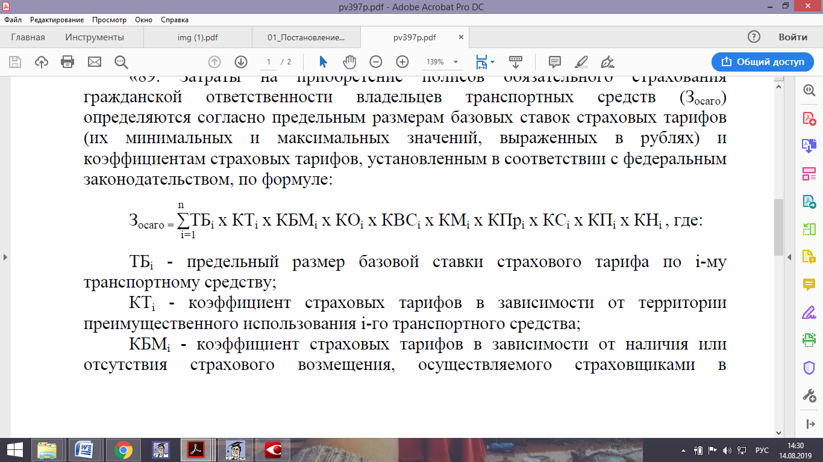Затраты на приобретение полисов обязательного страхования гражданской ответственности владельцев транспортных средств (Зосаго) определяются согласно предельным размерам базовых ставок страховых тарифов (их минимальных и максимальных значений, выраженных в рублях) и коэффициентом страховых тарифов, установленным в соответствии с федеральным законодательством, по формуле:

ТБi – предельный размер базовой ставки страхового тарифа по i-му транспортному средству;

KTi – коэффициент страховых тарифов в зависимости от территории преимущественного использования i-го транспортного средства;

КБMi – коэффициент страховых тарифов в зависимости от наличия или отсутствия страхового возмещения, осуществляемого страховщиками в предшествующий период, с 1 апреля предыдущего года по 31 марта включительно следующего за ним года при осуществлении обязательного страхования;

КО; - коэффициент страховых тарифов в зависимости от наличия сведений о количестве лиц, допущенных к управлению i-м транспортным средством;

КВСi – коэффициент страховых тарифов в зависимости от возраста и водительского стажа лица, допущенного к управлению i-м транспортным средством;

КМi – коэффициент страховых тарифов в зависимости от мощности двигателя i-го легкового автомобиля (транспортные средства категории «В», «ВЕ»);

КПрi – коэффициент страховых тарифов в зависимости от наличия в договоре обязательного страхования условия, предусматривающего возможность управления i-м транспортным средством с прицепом к нему;

КСi – коэффициент страховых тарифов в зависимости от сезонного использования i-го транспортного средства;

КПi; - коэффициент страховых тарифов в зависимости от срока страхования i-го транспортного средства;

КНi – коэффициент, применяемый при наличии действий (бездействий) владельца i-го транспортного средства, предусмотренных пунктом 3 статьи 9 Федерального закона «Об обязательном страховании гражданской ответственности владельцев транспортных средств

|  |  |  |  |
| --- | --- | --- | --- |
|  | Предельный размер базовой ставки страхового тарифа | Коэффициент страховых тарифов | Сумма (руб.) |
| УАЗ-315142 | 6000,00 | 1 | 6000,00 |
| Итого |  |  | 6000,00 |

|  |  |  |  |  |
| --- | --- | --- | --- | --- |
| Затраты на приобретение хозяйственных товаров и принадлежностей | | | |  |
| Наименование хозяйственного товара и принадлежности | Единица измерения | Количество хозяйственного товара и принадлежности | Цена единицы хозяйственных товаров и принадлежностей | Затраты |
|  |  |  | (не более, руб.) | руб. |
| Лампа энергосберегающая | шт. | 10,000 | 160,00 | 1600,00 |
| Мыло хозяйственное | шт. | 3,00 | 80,00 | 240,00 |
| Ч\с пемолюкс | шт. | 1,00 | 100,00 | 100,00 |
| Бумага туалетная | шт. | 10,00 | 30,00 | 300,00 |
| Перчатки | шт. | 5,00 | 55,00 | 250,00 |
| Тряпка половая | шт. | 3,00 | 130,00 | 390,00 |
| Перчатки резиновые | шт. | 10,00 | 80,00 | 800,00 |
| Стиральный порошок | шт. | 4 | 60 | 240,00 |
| Белизна 0,9л | шт. | 3 | 50 | 150,00 |
| Краска | шт. | 6 | 560,00 | 3360,00 |
| Кисточка | шт. | 6 | 120 | 720,00 |
| Растворитенль | шт. | 3 | 100 | 300 |
| Швабра | Шт. | 2 | 350 | 700 |

Затраты на приобретение горюче-смазочных материалов

|  |  |  |  |
| --- | --- | --- | --- |
|  | цена 1 литра горюче – смазочного материала | Планируемый кол-во литров в год | Затрат за год, не более (руб.) |
| УАЗ-315142 | 46,00 | 2 000 | 92000,00 |
| Масло автомобильное | 350,00 | 20 | 7000,00 |
| Тосол | 165,00 | 20 | 3300,00 |
| Итого |  |  | 102300,00 |

Затраты на приобретение запасных частей для транспортных средств

|  |  |
| --- | --- |
| Вид услуг | Затрат за год, не более (руб.) |
| Запасные части | 40000,00 |
| Итого | 40000,00 |

Нормативы количества и цены средств вычислительной техники

|  |  |  |
| --- | --- | --- |
| Вид оргтехники | Количество комплектов <1> | Цена приобретения вычислительной техники <2> |
| Рабочая станция ( персональный компьютер + монитор + блок бесперебойного питания, клавиатура + мышь) | Не более 1 ед. на 1 штатного сотрудника | Не более 60,0 тыс. рублей включительно за 1 единицу |
| Ноутбук | Не более 1 ед. на штатного сотрудника | Не более 40,0 тыс.рублей включительно за 1 единицу |

Примечание:

<1>Периодичность приобретения средств вычислительной техники определяется максимальным сроком полезного использования и составляет 5 лет.

<2> Объем расходов, рассчитанный с применением нормативных затрат на приобретение вычислительной техники осуществляется в пределах доведенных лимитов бюджетных обязательств на обеспечение функций Администрации поселения.

Нормативы количества и цены носителей информации

|  |  |  |
| --- | --- | --- |
| Наименование носителей информации | Количество | Цена приобретения |
| Жесткий диск (объемом не более 1Тб) | Не более 1 ед. на администрацию | Не более 5,0 тыс. рублей включительно за 1 единицу |
| Флэш-накопители (объемом не более 32Гб) | Не более 1 ед. на 1 штатного сотрудника | Не более 2,0 тыс.рублей включительно за 1 единицу |

Примечание:

Периодичность приобретения носителей информации определяется максимальным сроком полезного использования и составляет 5 лет. Объем расходов, рассчитанный с применением нормативных затрат на приобретение носителей информации осуществляется в пределах доведенных лимитов бюджетных обязательств на обеспечение функций Администрации поселения.